UNIVERSIDAD TECNOLÓGICA DE TIJUANA



CARRERA:

TECNOLOGÍAS DE LA INFORMACIÓN

MATERIA:

BASE DE DATOS PARA APLICACIONES WEB

EQUIPO:

Noyola Barradas Juan Diego

Tarango Mendez Derian Omar

Valenzuela Ruiz Jesus Gabriel

PROFESOR:

CLEOTILDE TENORIO HERNANDEZ

GRUPO:

3B BIS

FECHA: 02 DE NOVIEMBRE DE 2021

# Proyecto TijuasBarber

# Descripción

Que permite la automatización de comercios de higiene personal (Barberías) con el fin de administrar el tiempo de espera de los clientes, esto se conseguirá con un sistema de registro de citas, un sistema de inicio de sesión, todo esto permitirá formalizar una arquitectura sólida para el creciente desarrollo del establecimiento.

# Objetivos

* Se realizará un sitio web que permite registrar citas, un sistema de inicio de sesión.
* Se diseñará una interfaz de usuario amigable, con pocas funcionalidades para evitar posibles confusiones Usuario-Interfaz.
* Se mostrarán los diferentes servicios y los diferentes precios disponibles.

# Requerimientos técnicos

## Cantidad de registros en tablas

### Citas

### Clientes

### Empleados

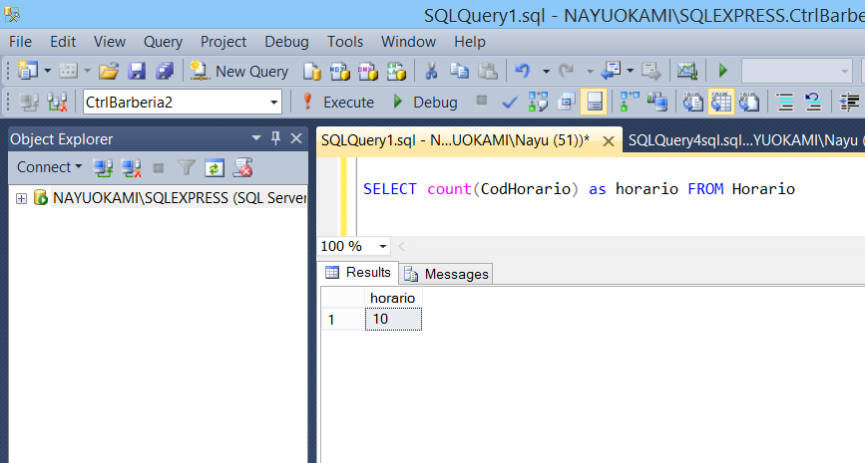

### Estatus

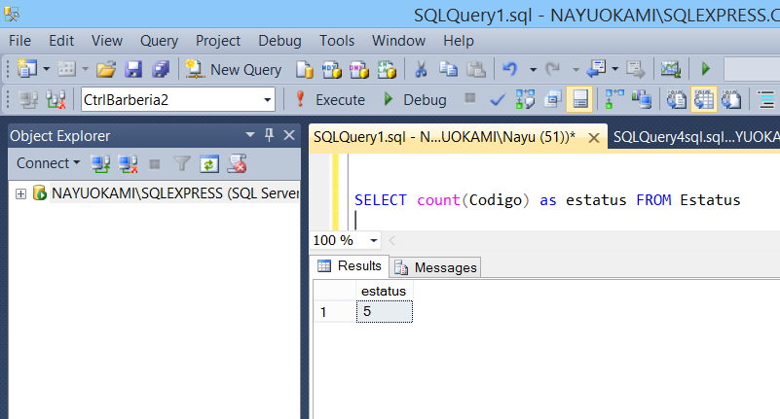

### Registros citas estatus

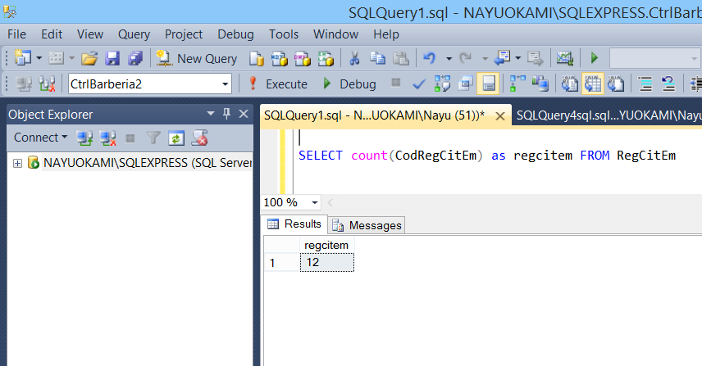

### Servicios

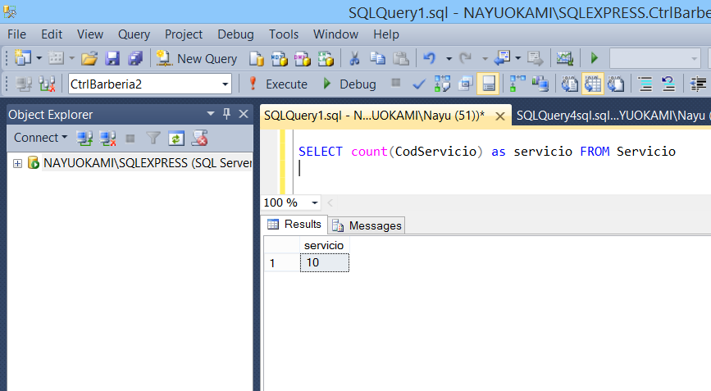

# VISTAS

### Citas de usuario

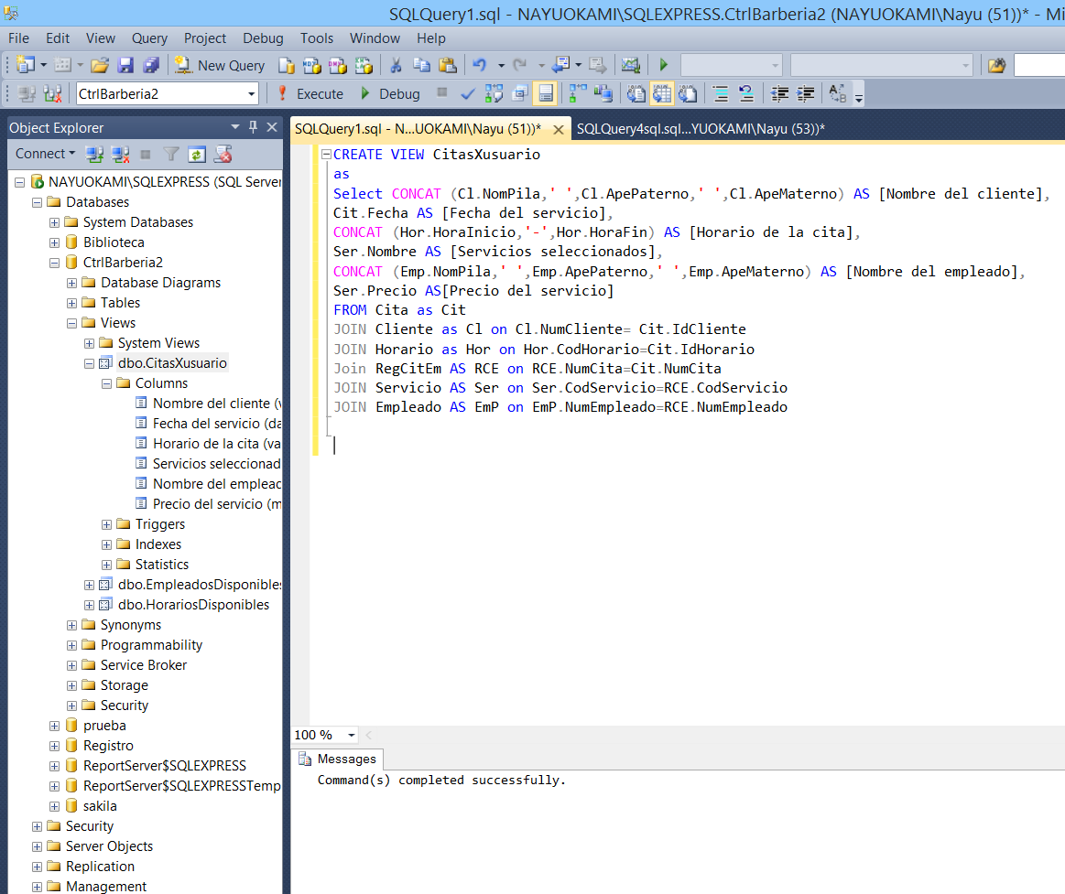

### Mostrar Empleados

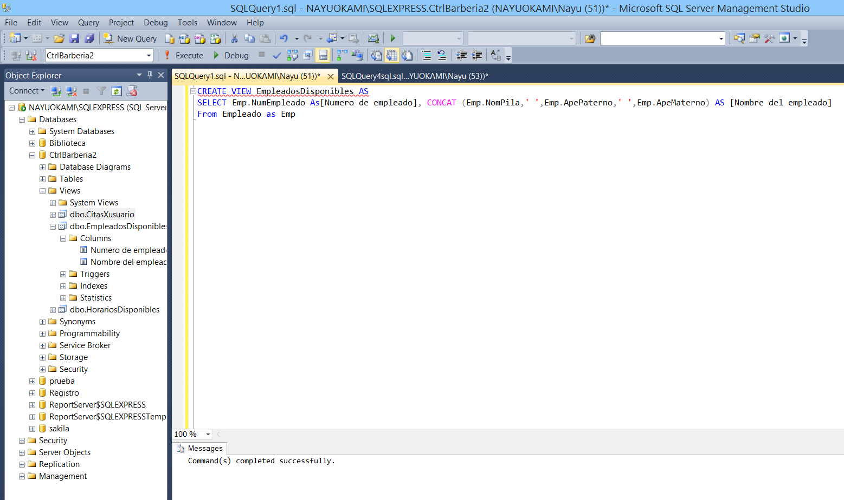

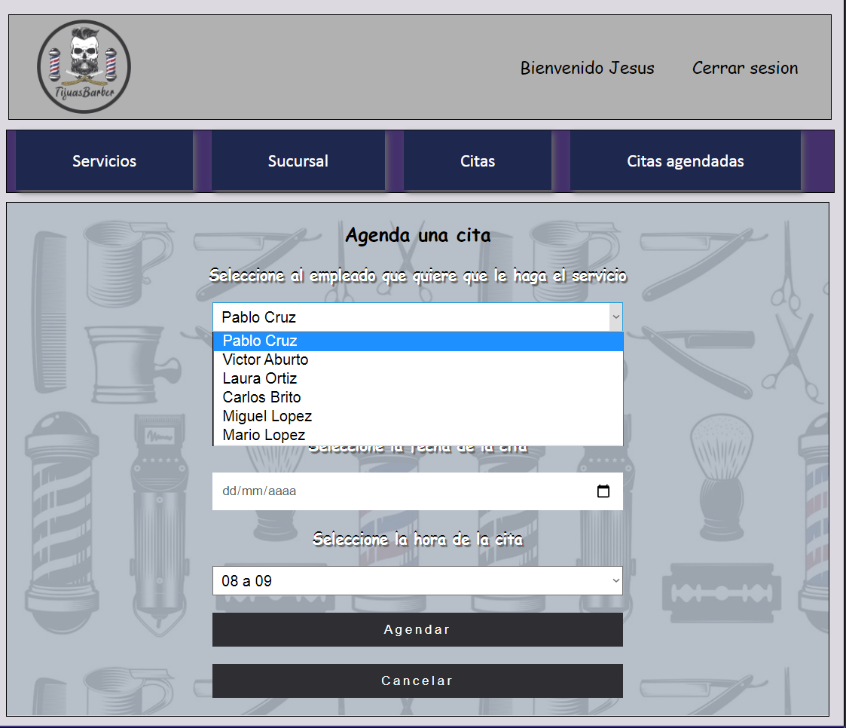

### Horarios

### 

